
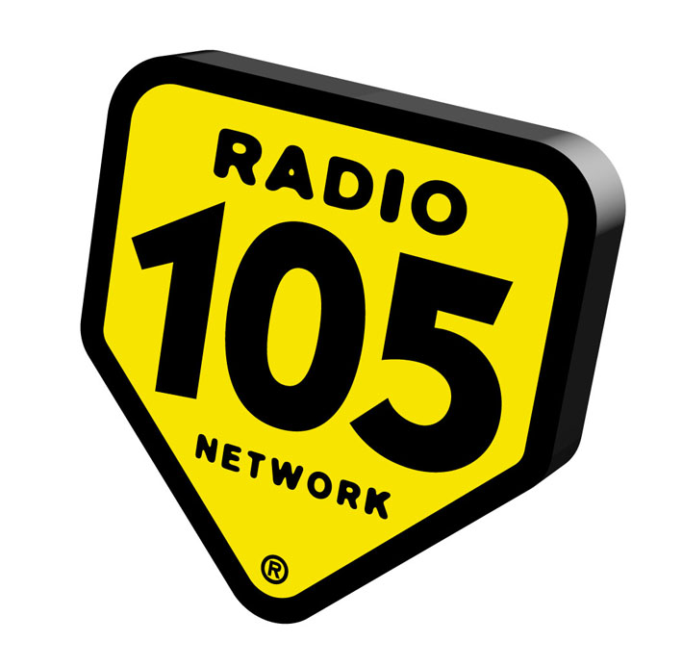

Nuova area
EMITTENTI RADIOFONICHE

Martedì 20 marzo 2007, ore 11.30
(Presentazione riservata a stampa e ospiti)

Apertura al pubblico: mercoledì 21 marzo 2007

Milano, 8 marzo 2007. Come e quando sono nate le prime emittenti radiofoniche in Italia? Che differenza c’è tra radio privata e radio pubblica? Cos’era, negli anni ’70, una radio libera?
Nella nuova area Emittenti Radiofoniche del Museo Nazionale della Scienza e della Tecnologia “Leonardo da Vinci” sono presentati:

- una stazione radiofonica sperimentale (Milano, 1923 – Erminio Donner Flori)
- un impianto radiofonico pubblico (Siziano, 1932 – EIAR-RAI)
- una delle prime radio private (Milano, 1976 – Radio 105)

Si tratta di tre esempi delle tappe fondamentali della storia italiana delle emittenti di broadcasting radiofonico.

Nato in America nel 1920, il broadcasting radiofonico è il primo vero sistema di comunicazione di massa della storia: i segnali della stazione trasmittente (musica e informazioni) vengono diffusi nei ricevitori del grande pubblico.
Oggi in Italia le emittenti pubbliche (RAI) convivono con quelle private (network nazionali e radio locali). Dalla sua inaugurazione ufficiale nell’ottobre del 1924 e fino al 1975, la radiofonia italiana è stata caratterizzata dal monopolio pubblico. A metà degli anni Settanta il grande fenomeno delle “radio libere” o “radio pirata” ha trasformato radicalmente il panorama radiofonico del nostro paese.

1. Stazione radiofonica sperimentale di Erminio Donner Flori (Milano, 1923)
Quella di Erminio Donner Flori è la storia di un vero e proprio pioniere che, interessato a tutte le nuove tecnologie, realizza nella propria casa di Milano un laboratorio sperimentale di radiotecnica. La stazione, assemblata con apparecchi industriali e completa di una grande antenna sul tetto, viene impiegata nel 1923 per trasmettere parole e musica suonata con un grammofono.
All’inizio degli anni Venti in Italia non esistono ancora emittenti pubbliche né compagnie private. Un decreto del regime fascista stabilisce che l’impianto e l’esercizio delle radiocomunicazioni sono riservati allo Stato: è dunque vietato trasmettere, ma anche possedere un semplice ricevitore per captare le emittenti straniere.

Il 10 maggio 1925 i radioamatori Boschetti, Gnesutta, de Angelis, Pagliari e Pugliese attivano la prima radiostazione di broadcasting di Milano, chiamata Posto Zero. Al termine della prima trasmissione l’annunciatore chiese agli eventuali ascoltatori di recarsi, di lì a una mezzora, in un bar del centro. Vi si ritrovarono oltre 50 entusiasti radioamatori.

2. Impianto radiofonico pubblico dell’EIAR – RAI (Siziano, 1932)
Nel 1924 l’Unione Radiofonica Italiana (URI, poi nel 1928 EIAR–Ente Italiano Audizioni Radio e dal 1946 RAI–Radio Audizioni Italiane) inaugura la prima stazione pubblica a Roma. Alle ore 21 del 6 ottobre 1924 viene messo in onda il primo programma radiofonico italiano. Il microfono raccoglie la voce dell’annunciatrice Ines Viviani Donarelli. Queste le sue parole:
“URI, Unione Radiofonica Italiana. 1-RO: stazione di Roma. Lunghezza d'onda metri 425. A tutti coloro che sono in ascolto il nostro saluto e il nostro buonasera. Sono le ore 21 del 6 ottobre 1924. Trasmettiamo il concerto di inaugurazione della prima stazione radiofonica italiana, per il servizio delle radio audizioni circolari. Il quartetto eseguirà Haydn dall’opera 7 primo e secondo tempo”.

Il trasmettitore di Siziano (Pavia) installato nel 1932 dall’EIAR aveva una potenza di 150 kW e d è stato utilizzato fino al 1971. Il segnale proveniente dagli studi EIAR di via Gorradini a Milano giungeva a Siziano attraverso un cavo interrato. I segnali radiofonici ottenuti venivano diffusi da un’enorme antenna composta da due tralicci alti circa 100 metri e potevano essere captati in tutto il nord Italia.

3. Primo studio radiofonico di Radio 105 (Milano, 1976)
Radio Studio 105 nasce a Milano, in un piccolo appartamento del quartiere Lorenteggio nel febbraio 1976: in pochi metri quadrati convivono apparecchi per la trasmissione e lo studio radiofonico, frutto dell’assemblaggio tra componenti professionali e amatoriali: un trasmettitore militare da campo e un’antenna, un piccolo mixer, due giradischi, lettori magnetici e microfoni. Anche gli speaker sono improvvisati: i giovani entusiasti fondatori si alternano al microfono per trasmettere il loro messaggio di libertà a ogni ora del giorno e della notte, portando da casa le idee, il linguaggio e i dischi più amati che la radio pubblica non mandava in onda.

Radio 105 nasce grazie ai fratelli Alberto ed Edoardo Hazan che si mettono al lavoro insieme ad altri amici: “Trovammo un appartamento in via Tito Vignoli, comprammo un trasmettitore da campo, prendemmo dei dischi da casa nostra e ad un certo punto ci accorgemmo che non riuscivamo più ad aprire la radio perché ci mancava il nome. Discutemmo per una sera intera, venne fuori una lunga serie di proposte e alla fine la folgorazione di chiamarla Studio 105, prendendo spunto dalla frequenza di emissione: 105,600 in FM. Piacque a tutti e così finalmente aprimmo la radio”.

Nuova area Emittenti Radiofoniche
Promossa da: Museo Nazionale della Scienza e della Tecnologia
In partnership con: Radio 105
Alcuni materiali audiovisivi e fotografici provengono dalle Teche Rai e dall'archivio storico dell'Istituto Luce. Si ringrazia: Tecnomovie. Con il patrocinio di: Segretariato Sociale Rai.

Museo Nazionale della Scienza e Tecnologia Leonardo da Vinci
Relazioni esterne e Comunicazione
Via San Vittore 21 - 20123 Milano
Deborah Chiodoni – Flavio Incarbone – Annachiara Andres T 02 48555 343 / 372 / 381 / 450
stampa@museoscienza.it | www.museoscienza.org

